Steinernes Meer

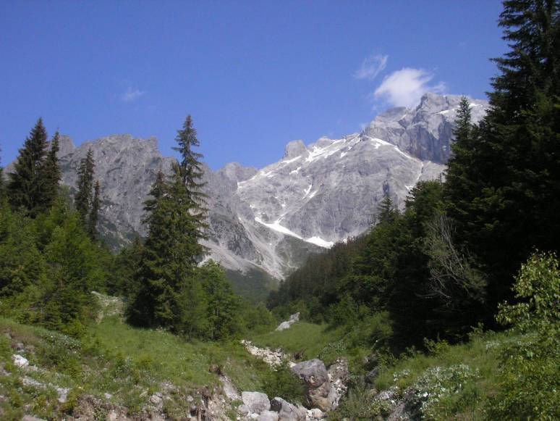
- Prvé stretnutie so Steinernes Meer – najvyšší vrch Hochkönig z cesty

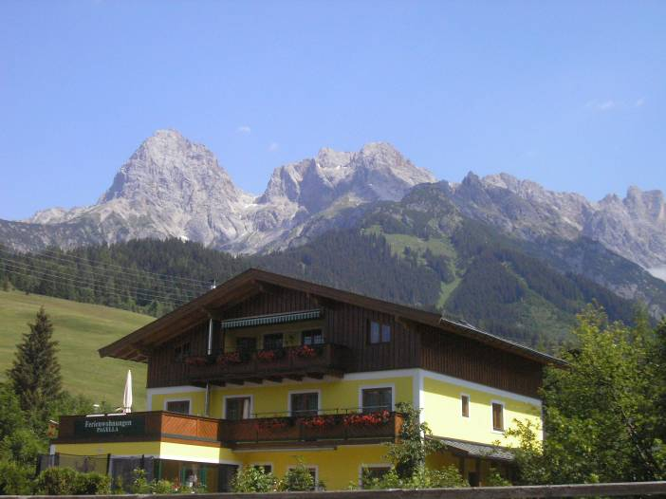
- Tam hore v tom hlbokom sedle je naša chata

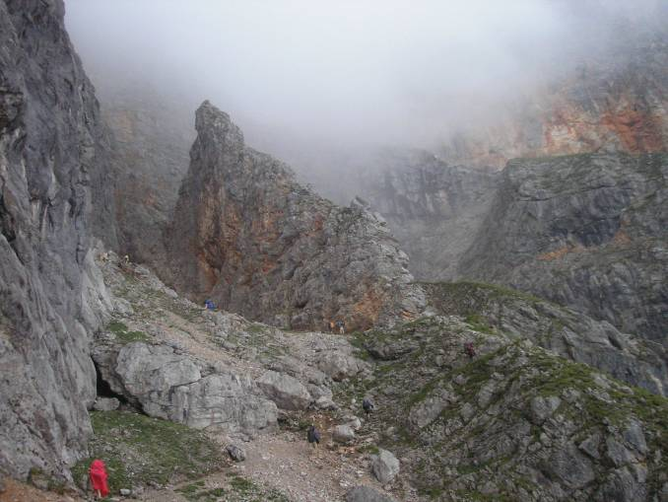
- Keď prišla búrka (výstup na Riemannhaus)

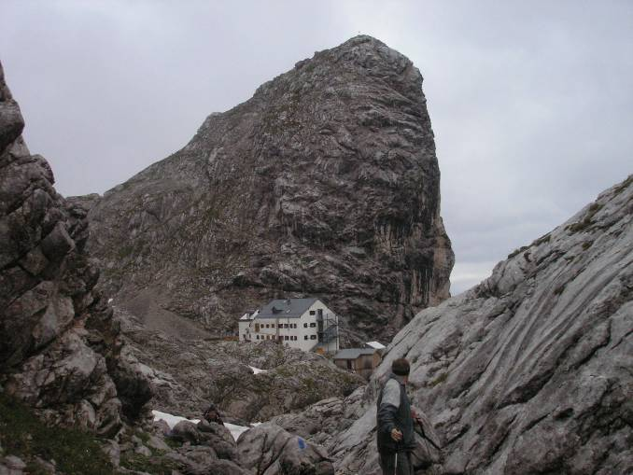
- Náš dočasný domov – chata Riemannhaus

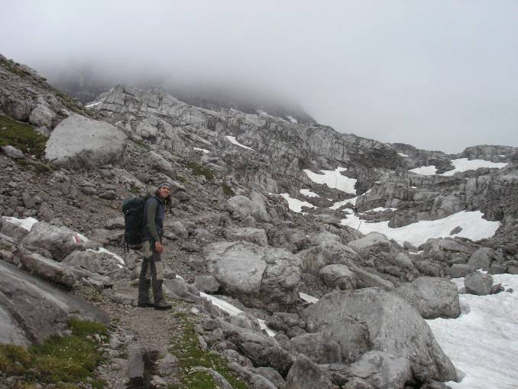
- Na kamennom mori

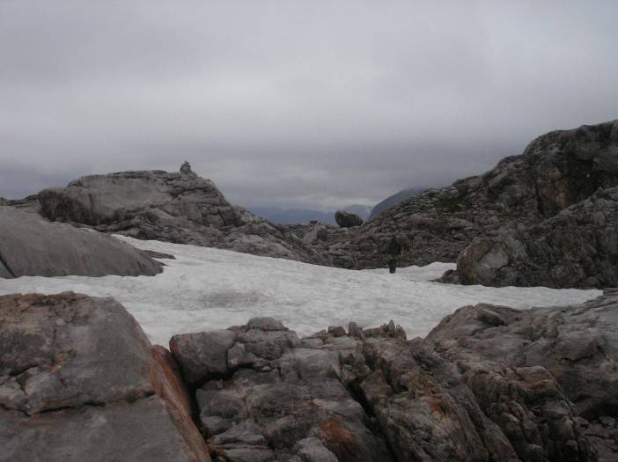
- Na kamennom mori

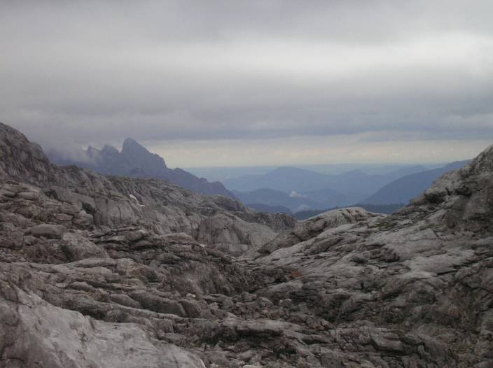
- Na chvíľu sa ukázal Watzman

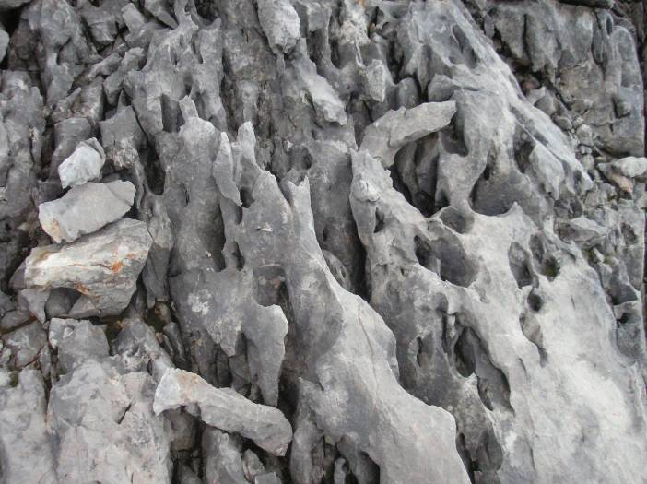
- Kamenné more zblízka

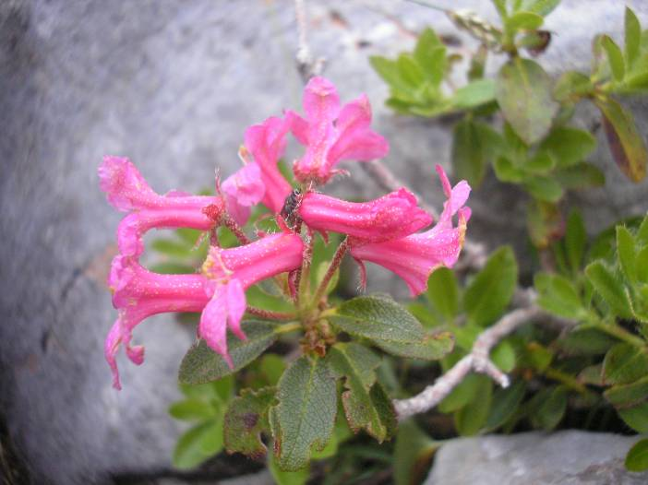
- Sem-tam tu aj kvetinka rástla.

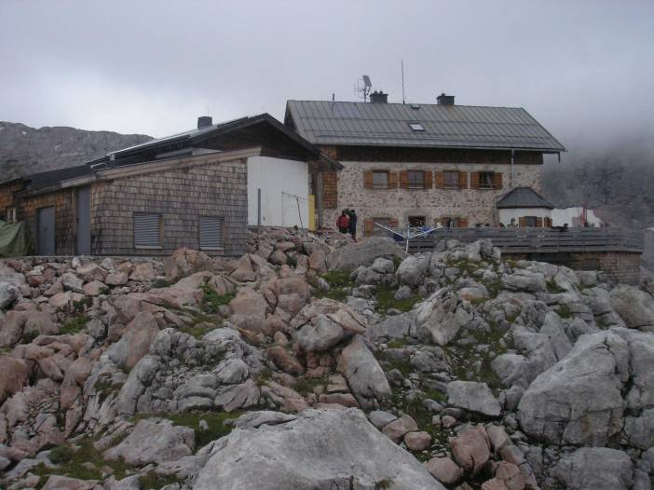
- Ingoldstädter Haus

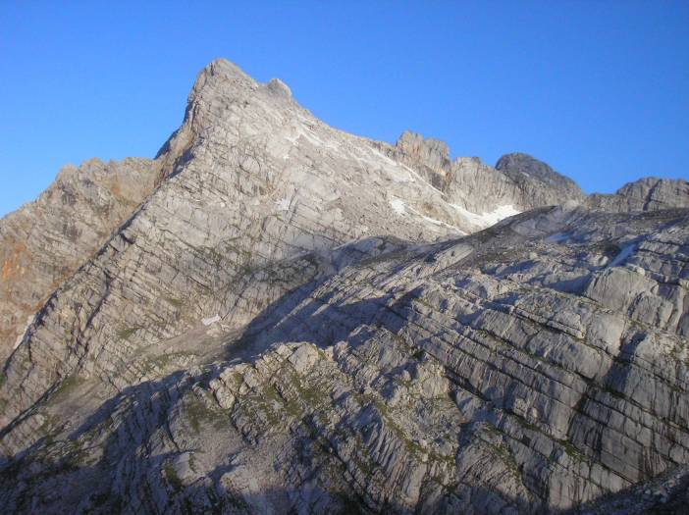
- Ranný pohľad na Sonfeldspitze

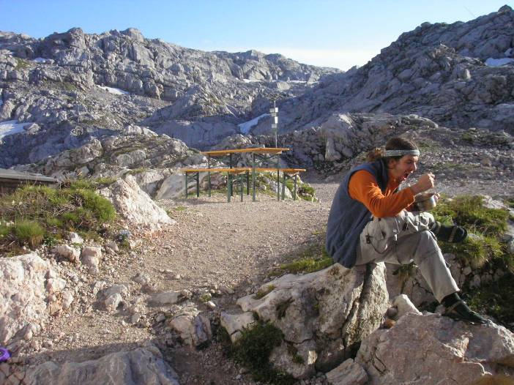
- Raňajky pred chatou

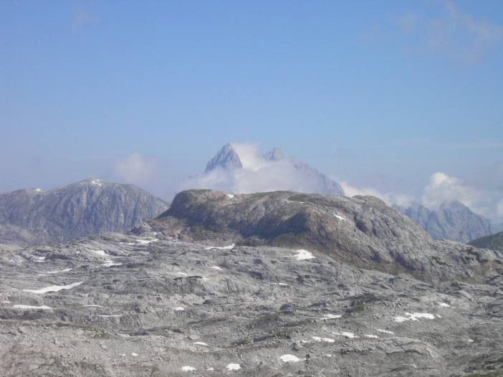
- Watzman na brehu kamenného mora

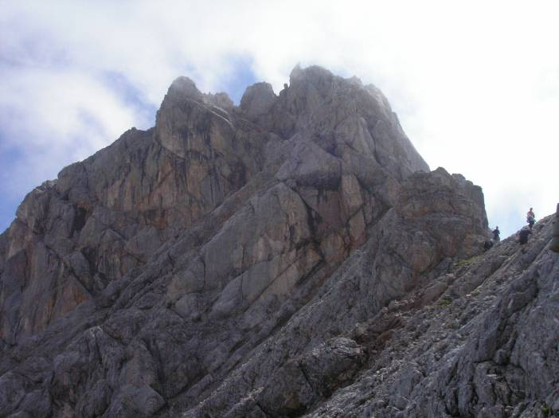
- Vrchol Sonfeldspitze

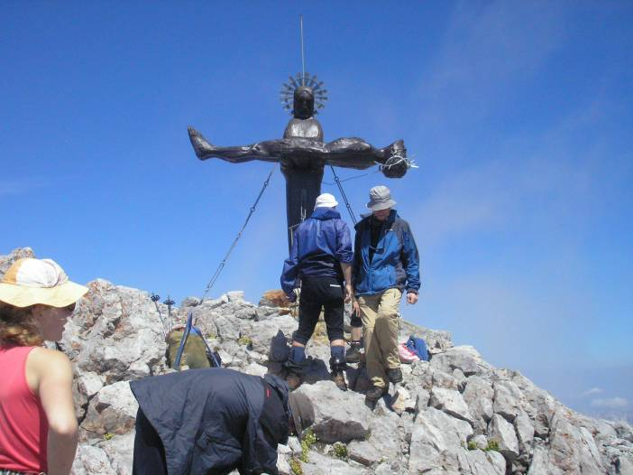
- Na vrchole

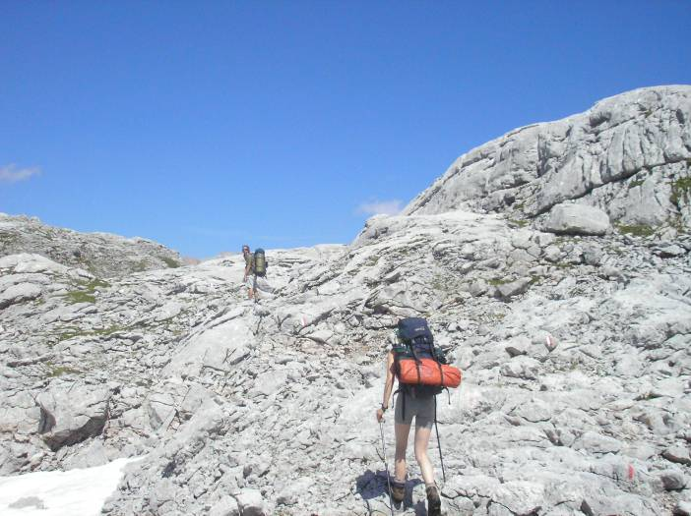
- Plavba kamenným morom

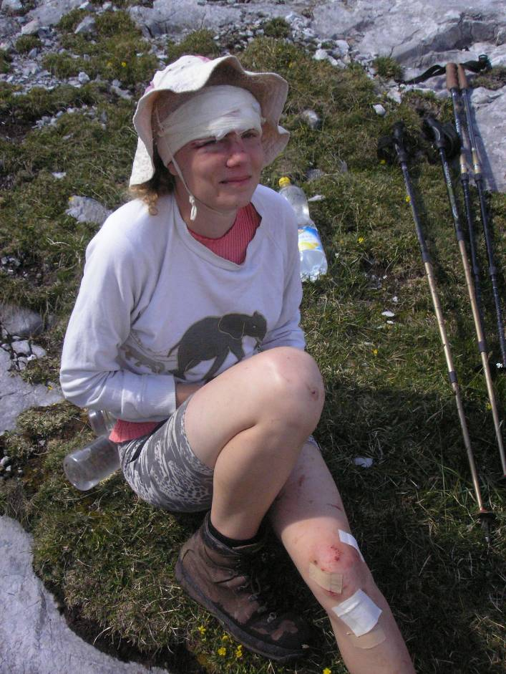
- Aj toto sa v horách stáva

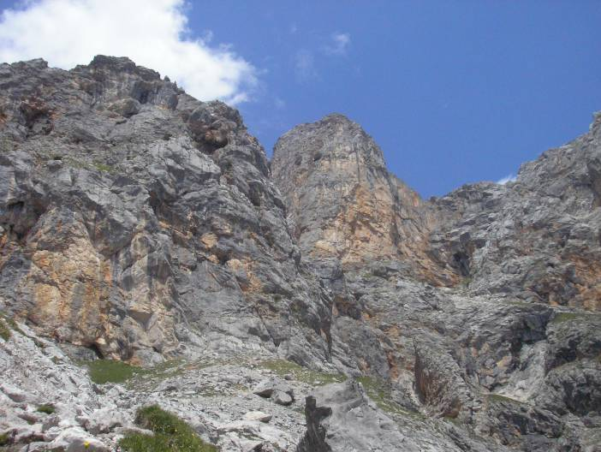
- Zostup z hôr

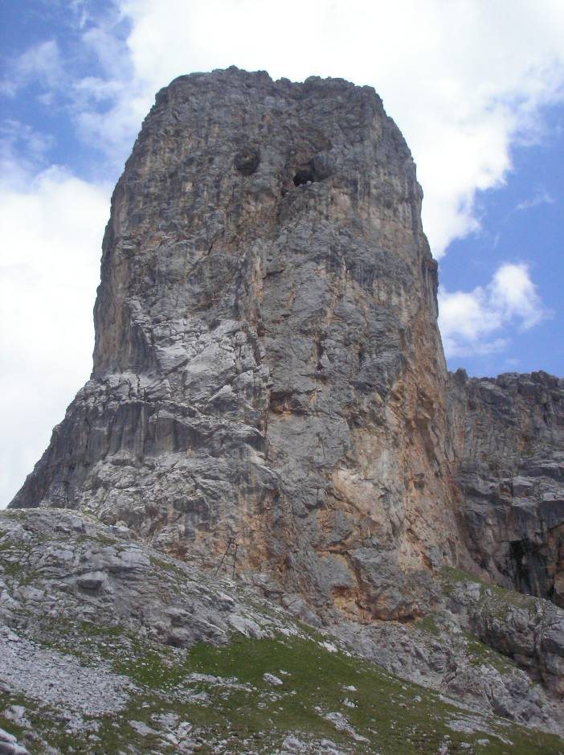
- Sovia skala

